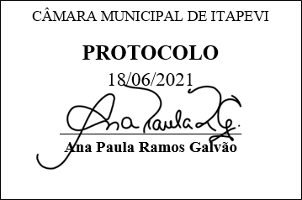
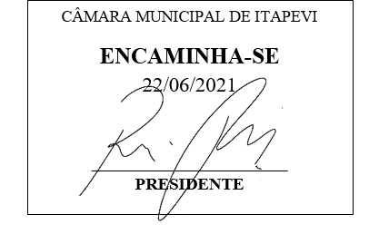
INDICAÇÃO Nº 1588/2021

Súmula: “Indico a realização de operação tapa-buraco na Rua Santa Rita, nº16 no bairro São João - CEP 06683-045. ”

INDICO à Mesa, após ouvir o Douto Plenário, na forma regimental vigente, que seja a presente propositura encaminhada ao Excelentíssimo senhor, Igor Soares Ebert, Prefeito Municipal, para a realização de operação tapa-buraco na Rua Santa Rita, nº16 no bairro São João - CEP 06683-045.

JUSTIFICATIVA
Senhor Presidente;
Senhoras Vereadoras;
Senhores Vereadores;

Essa é uma solicitação da população local que reivindica a realização deste, devido a existência de um grande buraco no local informado, o qual causa diversos transtornos aos moradores locais e transeuntes.
Tendo em vista o grande trabalho da atual gestão, Indico a essa estimada secretaria a realização de operação tapa-buraco na Rua Santa Rita, nº16 no bairro São João - CEP 06683-045, para que com máxima urgência, a população local tenha uma melhoria na qualidade de vida.
Sala das Sessões Benvindo Moreira Nery, 18 de junho de 2021.

Vereadora Tininha – PSD
1ª Secretária

